2019年度

四川省乐山市峨眉山市

中共峨眉山市委政法委员会

决 算

目录

公开时间：2020年9月3日

第一部分 部门概况
一、基本职能及主要工作
二、机构设置
第二部分度部门决算情况说明
一、收入支出决算总体情况说明
二、收入决算情况说明
三、支出决算情况说明
四、财政拨款收入支出决算总体情况说明
五、一般公共预算财政拨款支出决算情况说明
六、一般公共预算财政拨款基本支出决算情况说明
七、“三公”经费财政拨款支出决算情况说明
八、政府性基金预算支出决算情况说明
九、 国有资本经营预算支出决算情况说明
十、其他重要事项的情况说明
第三部分 名词解释
第四部分 附件
附件1
附件2
第五部分 附表
一、收入支出决算总表
二、收入决算表
三、支出决算表
四、财政拨款收入支出决算总表
五、财政拨款支出决算明细表
六、一般公共预算财政拨款支出决算表
七、一般公共预算财政拨款支出决算明细表
八、一般公共预算财政拨款基本支出决算表
九、一般公共预算财政拨款项目支出决算表
十、一般公共预算财政拨款“三公”经费支出决算表
十一、政府性基金预算财政拨款收入支出决算表
十二、政府性基金预算财政拨款“三公”经费支出决算表
十三、国有资本经营预算支出决算表

第一部分 部门概况

一、基本职能及主要工作
（一）主要职能：协调、指导全市政法工作；组织、协调全市维护社会稳定工作；健全完善社会稳定风险评估机制；加强涉稳信息收集报送；积极协助党委、政府及相关部门依法妥善处理各类群体性事件；加强社会治安综合治理，坚持和完善综合治理目标责任制，创新社会治理，提升基层社会治理能力；加强对全市矛盾纠纷大调解工作的指导和协调，进一步完善大调解工作体系，大力化解矛盾纠纷；深入开展反邪教工作，全面整治涉黑涉恶问题，确保社会政治稳定。
（二）2019年重点工作完成情况。
2019年，全市政法系统坚持以习近平新时代中国特色社会主义思想为指导，深入贯彻党的十九大和十九届历次会精神以及中央、省、乐山政法工作会议精神，紧紧围绕市委打造“绿水青山典范城市”工作主题，加快推进社会治理现代化，加快推进政法领域全面深化改革,加快推进政法队伍建设，确保社会大局稳定，保障人民安居乐业，以优异的成绩迎接新中国成立70周年。

二、机构设置
峨眉山市委政法委下属二级单位0个，其中行政单位1个，参照公务员法管理的事业单位0个，其他事业单位0个。

第二部分 2019年度部门决算情况说明

- 收入支出决算总体情况说明
2019年度收、支总计990.45万元。与2018年相比，收、支总计各增加418.53万元，增长73.18%。主要变动原因是：1、增加了雪亮工程项目；2、以往年度大部分支付到乡镇的项目经费（如：扫黑除恶工作经费、防邪工作经费、维稳工作经费、治安防控工作经费、网格化服务管理经费等）在财政的大预算中，而2019年将涉及我委的项目经费预算都下达到了部门预算中，由我委通过国库支付中心直接支付。
（图1：收、支决算总计变动情况图）（柱状图）
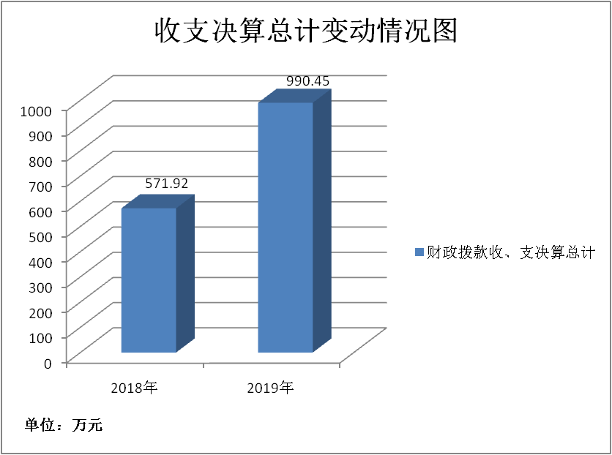

- 收入决算情况说明

2019年本年收入合计975.41万元，其中：一般公共预算财政拨款收入761.54万元，占78.07%；政府性基金预算财政拨款收入213.87万元，占21.93%；上级补助收入0万元，占0%；事业收入0万元，占0%；经营收入0万元，占0%；附属单位上缴收入0万元，占0%；其他收入0万元，占0%。
（图2：收入决算结构图）（饼状图）
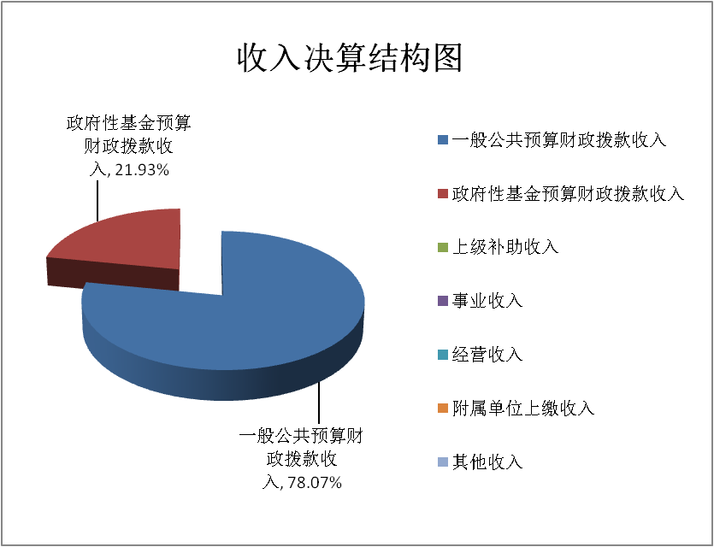

- 支出决算情况说明

2019年本年支出合计930.85万元，其中：基本支出362.97万元，占38.99%；项目支出567.88万元，占61.01%；上缴上级支出0万元，占0%；经营支出0万元，占0%；对附属单位补助支出0万元，占0%。
（图3：支出决算结构图）（饼状图）
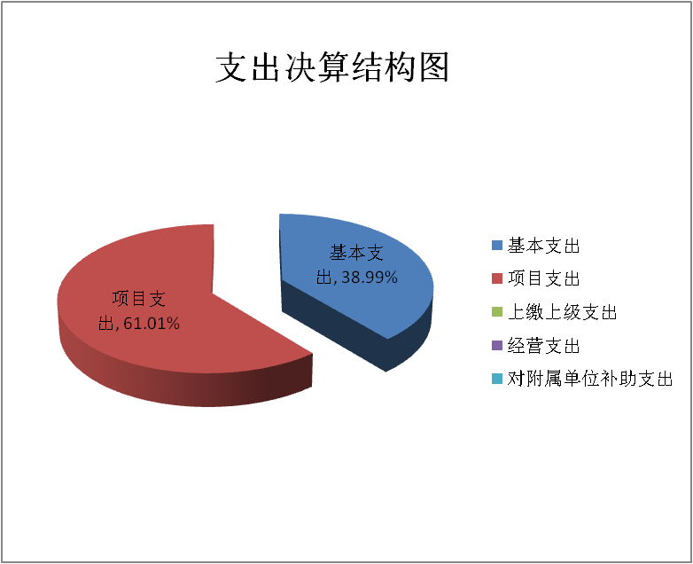

四、财政拨款收入支出决算总体情况说明
2019年财政拨款收、支总计975.89万元。与2018年相比，财政拨款收、支总计各增加421.06万元，增长75.89%。主要变动原因是：1、增加了雪亮工程项目；2、以往年度大部分支付到乡镇的项目经费（如：扫黑除恶工作经费、防邪工作经费、维稳工作经费、治安防控工作经费、网格化服务管理经费等）在财政的大预算中，而2019年将涉及我委的项目经费预算都下达到了部门预算中，由我委通过国库支付中心直接支付。

（图4：财政拨款收、支决算总计变动情况）（柱状图）
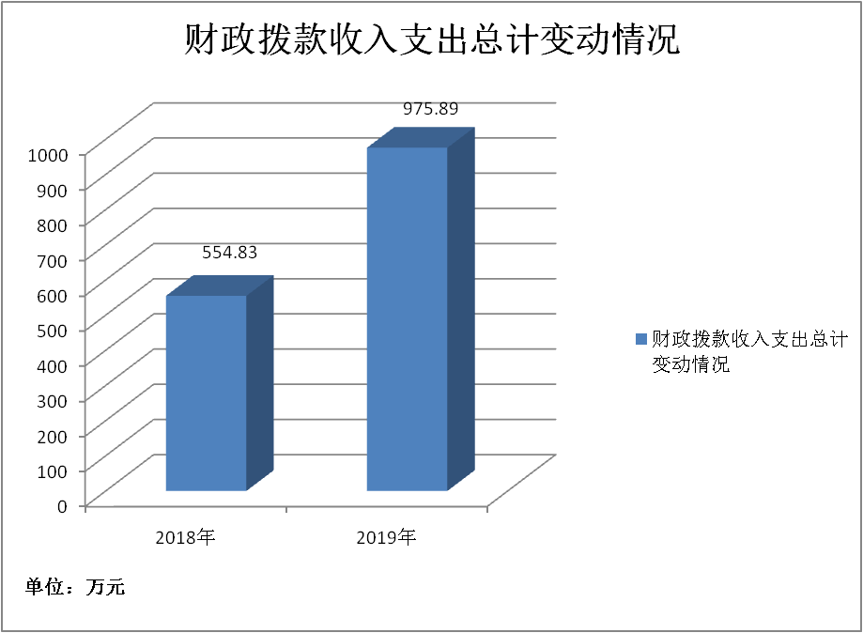

五、一般公共预算财政拨款支出决算情况说明

（一）一般公共预算财政拨款支出决算总体情况
2019年一般公共预算财政拨款支出712.59万元，占本年支出合计的76.55%。与2018年相比，一般公共预算财政拨款增加160.53万元，增长29.08%。主要变动原因是人员变动及项目增加。
（图5：一般公共预算财政拨款支出决算变动情况）（柱状图）
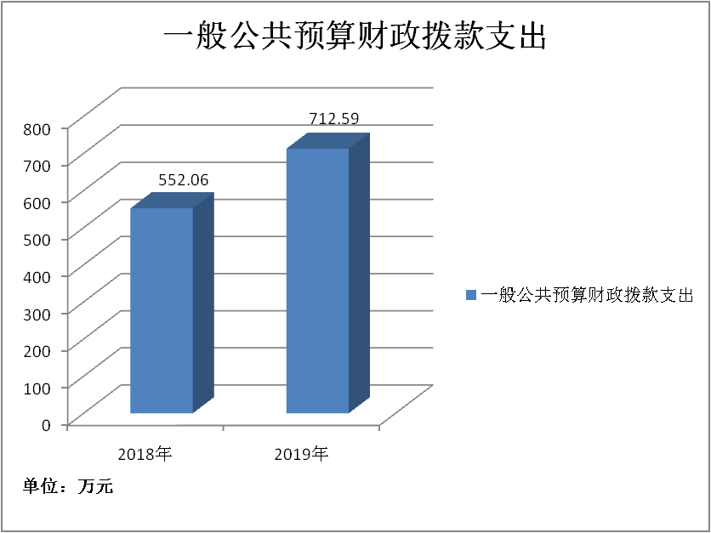

（二）一般公共预算财政拨款支出决算结构情况
2019年一般公共预算财政拨款支出712.59万元，主要用于以下方面:一般公共服务（201）支出647.44万元，占90.86%；公共安全（204）支出1.06万元，占0.15%；教育支出（类）0万元，占0%；科学技术（类）支出0万元，占0%；文化旅游体育与传媒（类）支出0万元，占0%；社会保障和就业（208）支出28.48万元，占4%；卫生健康（210）支出7.30万元，占1.02%；住房保障（221）支出28.31万元，占3.97%。
（图6：一般公共预算财政拨款支出决算结构）（饼状图）

（三）一般公共预算财政拨款支出决算具体情况

2019年一般公共预算支出决算数为712.59万元，完成预算100%。其中：
1.一般公共服务（201）其他共产党事务（36）行政运行（01）: 支出决算为294.49万元，完成预算100%，决算数与预算数持平。一般公共服务（201）其他共产党事务（36）一般行政管理事务（02）: 支出决算为350.14万元，完成预算100%，决算数与预算数持平。一般公共服务（201）其他共产党事务（36）其他共产党事务支出（99）: 支出决算为2.81万元，完成预算100%，决算数与预算数持平。
2.公共安全（204）公安（02）一般行政管理事务（02）: 支出决算为1.06万元，完成预算100%，决算数与预算数持平。
3.社会保障和就业（208）行政事业单位离退休（05）机关事业单位基本养老保险支出（05）:支出决算为18.71万元，完成预算100%，决算数与预算数持平。社会保障和就业（208）行政事业单位离退休（05）机关事业单位职业年金缴费支出（06）：支出决算为9.77万元，完成预算100%，决算数与预算数持平。
4.卫生健康支出（210）行政事业单位医疗（11）行政单位医疗（01）:支出决算为7.30万元，完成预算100%，决算数与预算数持平。
5. 住房保障支出(221)住房改革支出（02）住房公积金（01）:支出决算为28.31万元,完成预算100%，决算数与预算数持平。

六、一般公共预算财政拨款基本支出决算情况说明
2019年一般公共预算财政拨款基本支出358.58万元，其中：
人员经费319.08万元，主要包括：基本工资、津贴补贴、奖金、伙食补助费、机关事业单位基本养老保险缴费、职业年金缴费、其他社会保障缴费、其他工资福利支出、、奖励金、住房公积金、其他对个人和家庭的补助支出等。
日常公用经费39.50万元，主要包括：办公费、印刷费、咨询费、手续费、水费、电费、邮电费、物业管理费、差旅费、因公出国（境）费用、维修（护）费、租赁费、会议费、培训费、公务接待费、劳务费、工会经费、福利费、公务用车运行维护费、其他交通费、其他商品和服务支出、办公设备购置。

七、“三公”经费财政拨款支出决算情况说明

（一）“三公”经费财政拨款支出决算总体情况说明
2019年“三公”经费财政拨款支出决算为6.65万元，完成预算100%，决算数与预算数持平。

（二）“三公”经费财政拨款支出决算具体情况说明
2019年“三公”经费财政拨款支出决算中，因公出国（境）费支出决算0元，占0%；公务用车购置及运行维护费支出决算5.39万元，占81.05%；公务接待费支出决算1.26万元，占18.95%。具体情况如下：
（图7：“三公”经费财政拨款支出结构）（饼状图）

1.因公出国（境）费用支出0万元。全年安排因公出国（境）团组0次，出国（境）0人
2.公务用车运行维护费支出5.39万元,完成预算100%。公务用车购置及运行维护费支出决算比2018年减少3.96万元，下降42.35%。主要是因为公务用车改革，将我委编制内一辆公务用车转入了公车办集中管理。

其中：公务用车购置支出0万元。全年按规定更新购置公务用车0辆，金额0元。截至2019年12月底，单位共有公务用车2辆，其中：主要领导干部用车0辆、机要通信用车0辆、应急保障用车0辆、 执法执勤用车0辆、特种专业技术用车1辆，其他用车1辆。
公务用车运行维护费支出5.39万元。主要用于综治、维稳、大调解、扫黑除恶、防邪及日常公务等所需的公务用车燃料费、维修费、过路过桥费、保险费等支出。
3.公务接待费支出1.26万元，完成预算100%。公务接待费支出决算比2018年减少0.83万元，下降40.29%。主要原因是严格按照《党政机关厉行节约反对浪费条例》、《峨眉山市党政机关国内公务接待管理办法》、《峨眉山市行政事业单位差旅费管理办法》规定执行，压缩“三公经费”支出。
国内公务接待支出1.26万元，主要用于执行公务、开展业务活动开支的交通费、住宿费、用餐费等。国内公务接待15批次，158人次（不包括陪同人员），共计支出1.26万元，具体内容包括：上级部门督导、检查、调研维稳、综治、扫黑除恶、防邪、景区违建整治等工作。
外事接待支出0万元，外事接待0批次，0人，共计支出0万元。

八、政府性基金预算支出决算情况说明
2019年政府性基金预算拨款支出213.87万元。

- 国有资本经营预算支出决算情况说明
2019年国有资本经营预算拨款支出0万元。

十、其他重要事项的情况说明

（一）机关运行经费支出情况
2019年，峨眉山市委政法委机关运行经费支出39.50万元，比2018年减少7.5万元，下降15.96%。主要原因是公务用车改革，将我委编制内一辆公务用车转入了公车办集中管理。

（二）政府采购支出情况
2019年，峨眉山市委政法委政府采购支出总额0万元，其中：政府采购货物支出0万元、政府采购工程支出0万元、政府采购服务支出0万元。授予中小企业合同金额0万元，占政府采购支出总额的0%，其中：授予小微企业合同金额0万元，占政府采购支出总额的0%。

（三）国有资产占有使用情况
截至2019年12月31日，峨眉山市委政法委共有车辆2辆，其中：主要领导干部用车0辆、机要通信用车0辆、应急保障用车0辆、特种专业技术用车1辆，其他用车1辆，其他用车主要是用于公务日常用车，单价50万元以上通用设备0台（套），单价100万元以上专用设备0台（套）。

（四）预算绩效管理情况。
根据预算绩效管理要求，我委在年初预算编制阶段，组织对14个项目（全市网格化服务管理工作经费、严重精神障碍患者监护以奖代补经费、扫黑除恶工作经费、大调解工作经费、光纤租用费、重大涉稳事件善后处置、维稳工作经费、综治工作经费、防邪工作经费、平安创建工作经费、见义勇为基金、全市治安防控工作经费、全市雪亮工程建设、双创工作经费）编制了绩效目标，预算执行过程中， 对14个项目开展绩效监控，年终执行结束后，对5个项目开展了绩效目标完成情况自评。
我委按要求对2019年部门整体支出开展绩效自评，从评价情况来看全年根据预算资金合理组织、协调、安排全市政法、维稳、综治、大调解、扫黑除恶、防邪等工作，切实从源头解决问题，维护了社会的和谐稳定。我委还自行组织了1个项目支出绩效评价。
1.项目绩效目标完成情况。
（1）大调解工作经费绩效目标完成情况综述。项目全年预算数8万元，执行数为8万元，完成预算的100%。通过大调解工作经费项目实施，促进了矛盾纠纷多元化解机制不断完善，巩固了调解组织的调解力量和调解水平，提高了矛盾纠纷的调解质量（矛盾纠纷调解成功率达到98%）和调解效率,保障了我市矛盾纠纷多元化解工作的正常开展。
项目绩效目标完成情况表
(2019 年度)
项目名称 |  |  | 大调解工作经费
预算单位 |  |  | 中共峨眉山市委政法委员会
预算执行情况(万元) | 预算数: |  | 8万元 | 执行数: | 8万元
预算执行情况(万元) | 其中-财政拨款: |  | 8万元 | 其中-财政拨款: | 8万元
预算执行情况(万元) | 其它资金： |  |  | 其它资金:
年度目标完成情况 | 预期目标 |  |  | 实际完成目标
年度目标完成情况 | 积极推进矛盾纠纷多元化解机制建设，不断提高矛盾纠纷化解水平，保障全市矛盾纠纷调处工作的正常运行 |  |  | 通过大调解工作经费项目实施，促进了矛盾纠纷多元化解机制不断完善，巩固了调解组织的调解力量和调解水平，提高了矛盾纠纷的调解质量（矛盾纠纷调解成功率达到98%）和调解效率,保障了我市矛盾纠纷多元化解工作的正常开展
绩效指标完成情况 | 一级指标 | 二级指标 | 三级指标 | 预期指标值(包含数字及文字描述) | 实际完成指标值(包含数字及文字描述)
绩效指标完成情况 | 项目完成指标 | 数量指标 | 化解矛盾纠纷，化解率达95% | 化解矛盾纠纷，化解率达95% | 2019年，全市共受理矛盾纠纷4516件，成功调解4423件，调解成功率为98%
绩效指标完成情况 | 项目完成指标 | 质量指标 | 及时化解，提高矛盾纠纷化解水平 | 及时化解，提高矛盾纠纷化解水平 | 增强了调解员的调解能力和业务素质，及时主动开展矛盾纠纷排查化解，将矛盾纠纷处置在早、化解在小。
绩效指标完成情况 | 项目完成指标 | 时效指标 | 年内完成 | 年内完成 | 全面完成
绩效指标完成情况 | 效益指标 | 社会效益 | 营造稳定的社会环境 | 营造稳定的社会环境 | 保障了全市社会大局稳定
绩效指标完成情况 | 满意度指标 | 满意度指标 |  | 满意 | 满意

（2）双创工作经费绩效目标完成情况综述。项目全年预算数5万元，执行数为5万元，完成预算的100%。开展片区卫生清理整治、公益广告等，完成了双创工作。
项目绩效目标完成情况表
(2019 年度)
项目名称 |  |  | 双创工作经费
预算单位 |  |  | 中共峨眉山市委政法委员会
预算执行情况(万元) | 预算数: |  | 5万元 | 执行数: | 5万元
预算执行情况(万元) | 其中-财政拨款: |  | 5万元 | 其中-财政拨款: | 5万元
预算执行情况(万元) | 其它资金： |  |  | 其它资金:
年度目标完成情况 | 预期目标 |  |  | 实际完成目标
年度目标完成情况 | 完成创建四川省文明城市和国家卫生城市工作。 |  |  | 开展责任片区卫生清理整治、制作公益广告老旧小区提升改造等，完成了双创工作。
绩效指标完成情况 | 一级指标 | 二级指标 | 三级指标 | 预期指标值(包含数字及文字描述) | 实际完成指标值(包含数字及文字描述)
绩效指标完成情况 | 项目完成指标 | 质量指标 | 双创效果达到预期目标 | 开展卫生整治及创建卫生文明城市宣传 | 整治了责任片区卫生，改造了老旧小区，开展了创建卫生文明城市宣传。双创效果达到预期目标
绩效指标完成情况 | 项目完成指标 | 时效指标 | 2019年内完成 | 2019年内完成 | 基本完成
绩效指标完成情况 | 效益指标 | 社会效益 | 提升城市文明形象 | 提升城市文明形象 | 提升城市文明形象
绩效指标完成情况 | 满意度指标 | 满意度指标 |  | 满意 | 满意

（3）综治工作经费绩效目标完成情况综述。项目全年预算数6万元，执行数为6万元，完成预算的100%。通过综治工作经费项目实施，提高社会治安综合治理能力，促进了人民群众的获得感、幸福感、安全感不断提升，保障全市社会治安大局的安全稳定。

项目绩效目标完成情况表
(2019 年度)
项目名称 |  |  | 综治工作经费
预算单位 |  |  | 中共峨眉山市委政法委员会
预算执行情况(万元) | 预算数: |  | 6万元 | 执行数: | 6万元
预算执行情况(万元) | 其中-财政拨款: |  | 6万元 | 其中-财政拨款: | 6万元
预算执行情况(万元) | 其它资金： |  |  | 其它资金:
年度目标完成情况 | 预期目标 |  |  | 实际完成目标
年度目标完成情况 | 保障全市社会治安综合治理工作的正常运行 |  |  | 通过综治工作经费项目实施，提高社会治安综合治理能力，促进了人民群众的获得感、幸福感、安全感不断提升，保障全市社会治安大局的安全稳定。
绩效指标完成情况 | 一级指标 | 二级指标 | 三级指标 | 预期指标值(包含数字及文字描述) | 实际完成指标值(包含数字及文字描述)
绩效指标完成情况 | 项目完成指标 | 质量指标 | 提高社会综合治理水平 | 提高社会综合治理水平 | 推进社会治安立体化防控体系建设，完善网格化和特殊人群服务管理工作体系，做好社会治理基层基础建设工作
绩效指标完成情况 | 项目完成指标 | 时效指标 | 年内完成目标任务 | 年内完成目标任务 | 加大社会治安秩序整治力度，开展“特殊人群”重点关爱行动，加强严重精神障碍患者服务管理，提升网格化服务管理能力。
绩效指标完成情况 | 效益指标 | 社会效益 | 为全市经济社会持续健康发展保驾护航。 | 营造稳定的社会环境，推动经济社会持续健康发展 | 全市社会治安大局的安全稳定，为全市经济社会持续健康发展保驾护航
绩效指标完成情况 | 满意度指标 | 满意度指标 |  | 满意 | 满意
（4）雪亮工程建设经费绩效目标完成情况综述。项目全年预算数209万元，执行数为209万元，完成预算的100%。通过雪亮工程建设项目实施，促进农村地区可防性案件明显下降，影响群众安全的案（事）件得到有效控制，治安复杂地段秩序明显好转，保障广大人民群众的人身财产安全。
项目绩效目标完成情况表
(2019 年度)
项目名称 |  |  | 雪亮工程建设经费
预算单位 |  |  | 中共峨眉山市委政法委员会
预算执行情况(万元) | 预算数: |  | 209万元 | 执行数: | 209万元
预算执行情况(万元) | 其中-财政拨款: |  | 209万元 | 其中-财政拨款: | 209万元
预算执行情况(万元) | 其它资金： |  |  | 其它资金:
年度目标完成情况 | 预期目标 |  |  | 实际完成目标
年度目标完成情况 | 全市农村视频监控全覆盖，落实峨眉平安建设 |  |  | 通过雪亮工程建设项目实施，促进农村地区可防性案件明显下降，影响群众安全的案（事）件得到有效控制，治安复杂地段秩序明显好转，保障广大人民群众的人身财产安全。
绩效指标完成情况 | 一级指标 | 二级指标 | 三级指标 | 预期指标值(包含数字及文字描述) | 实际完成指标值(包含数字及文字描述)
绩效指标完成情况 | 项目完成指标 | 数量指标 | 完成141个村（社区） | 预计完成141个村（社区） | “雪亮工程”全面完成竣工验收并投入使用，共完成18个乡镇141个村。
绩效指标完成情况 | 项目完成指标 | 质量指标 | 按合同履行，达到验收合格 | 按合同履行，达到验收合格 | 服务期间，视频监控在线率95%以上；每季度至少进行一次对所有前端监控点位的除尘、树枝和树叶清理或前端参数修改等常规维护；发现的一般性故障在6小时内恢复。市、乡镇、村三级平台能上下实时对接在线并畅通运行。
绩效指标完成情况 | 项目完成指标 | 时效指标 | 按合同履行 | 按合同履行 | 每月、每季度按时按要求完成运行报告各内容。
绩效指标完成情况 | 效益指标 | 社会效益 | 对全市农村地区需要防范和监控的目标实施有效监控，无缝覆盖。 | 对全市农村地区需要防范和监控的目标实施有效监控，无缝覆盖。 | 全市社会治安大局的安全稳定
绩效指标完成情况 | 满意度指标 | 满意度指标 |  | 满意 | 满意
（5）扫黑除恶工作经费绩效目标完成情况综述。项目全年预算数97万元，执行数为97万元，完成预算的100%。通过扫黑除恶工作项目实施，有效遏制黑恶势力犯罪，铲除黑恶势力“保护伞”，重点行业领域乱点乱象治理有序，基层社会安定和谐，提升了群众安全感、满意度，保障了社会环境风清气正。

项目绩效目标完成情况表
(2019 年度)
项目名称 |  |  | 扫黑除恶工作经费
预算单位 |  |  | 中共峨眉山市委政法委员会
预算执行情况(万元) | 预算数: |  | 97万元 | 执行数: | 97万元
预算执行情况(万元) | 其中-财政拨款: |  | 97万元 | 其中-财政拨款: | 97万元
预算执行情况(万元) | 其它资金： |  |  | 其它资金:
年度目标完成情况 | 预期目标 |  |  | 实际完成目标
年度目标完成情况 | 全面整治涉黑涉恶问题，提升基层社会治理能力，增加人民群众安全感、满意度。 |  |  | 通过扫黑除恶工作项目实施，有效遏制黑恶势力犯罪，铲除黑恶势力“保护伞”，重点行业领域治理有序，基层社会安定和谐，提升了群众安全感、满意度，保障了社会环境风清气正。
绩效指标完成情况 | 一级指标 | 二级指标 | 三级指标 | 预期指标值(包含数字及文字描述) | 实际完成指标值(包含数字及文字描述)
绩效指标完成情况 | 项目完成指标 | 数量指标 | 线索核查 | 线索核查 | 2019年本级摸排线索21件，查结省、市和群众举报线索38件，其中立案侦查2件
绩效指标完成情况 | 项目完成指标 | 质量指标 | 提高扫黑除恶法制化、规范化、专业化水平 | 提高扫黑除恶法制化、规范化、专业化水平 | 线索排查交办核查制度化，黑恶势力犯罪惩治法制化，重点行业领域管理规范化
绩效指标完成情况 | 项目完成指标 | 时效指标 | 年内完成目标任务 | 年内全面完成目标任务 | 全面落实各项扫黑除恶工作
绩效指标完成情况 | 效益指标 | 社会效益 | 社会治安持续好转，社会环境风清气正 | 营造和谐社会环境。 | 基层治理有序，行业领域规范，社会治安持续好转，社会环境风清气正
绩效指标完成情况 | 满意度指标 | 满意度指标 |  | 满意 | 满意

 | 满意度指标 | 满意度指标 |  | 满意 | 满意

2.部门绩效评价结果。
我委按要求对2019年部门整体支出绩效评价情况开展自评，《中共峨眉山市委政法委员会2019年部门整体支出绩效评价报告》见附件（附件1）。
我委自行组织对雪亮工程建设项目开展了绩效评价，《雪亮工程建设项目2019年绩效评价报告》见附件（附件2）。

名词解释

1.财政拨款收入：指省级财政当年拨付的资金。
2.事业收入：指事业单位开展专业业务活动及辅助活动所取得的收入。如（二级预算单位事业收入情况）等。
3.经营收入：指事业单位在专业业务活动及其辅助活动之外开展非独立核算经营活动取得的收入。如（二级预算单位经营收入情况）等。
4.其他收入：指除上述“财政拨款收入”、“事业收入”、“经营收入”等以外的收入。
5.用事业基金弥补收支差额：指事业单位在当年的“财政拨款收入”、“事业收入”、“经营收入”、“其他收入”不足以安排当年支出的情况下，使用以前年度积累的事业基金（事业单位当年收支相抵后按国家规定提取、用于弥补以后年度收支差额的基金）弥补本年度收支缺口的资金。
6.年初结转和结余：指以前年度尚未完成、结转到本年按有关规定继续使用的资金。
7.一般公共服务（类）党委办公厅（室）及相关（款）行政运行（项）：指反映行政单位（包括实行公务员管理的事业单位）的基本支出。
8.一般公共服务（类）党委办公厅（室）及相关（款）一般行政管理事务（项）：指反映行政单位（包括实行公务员管理的事业单位）未单独设置项级科目的其他项目支出。
9.公共安全（类）公安（款）一般行政事务管理（项）：反映行政单位（包括实行公务员管理的事业单位）未单独设置项级科目的其他项目支出。
10.一般公共服务（类）党委办公厅（室）及相关（款）其他党委办公厅（室）及相关机构事务支出（项）：反映除上述项目以外其他用于党委办公厅（室）及相关机构事务支出。
11.社会保障和就业（类）行政事业单位离退休（款）机关事业单位基本养老保险缴费支出（项）：是指反映机关事业单位实施养老保险制度由单位缴纳的基本养老保险费支出。
12.社会保障和就业（类）行政事业单位离退休（款）机关事业单位职业年金缴费支出（项）:是指反映机关事业单位实施养老保险制度由单位实际缴纳的职业年金支出。
13.卫生健康支出（类）行政事业单位医疗（款）行政单位医疗（项）:反映财政部门安排的行政单位（包括实行公务员管理的事业单位）基本医疗保险缴费经费，未参加医疗保险的行政单位的公费医疗经费，按国家规定享受离退休人员、红军老战士待遇人员的医疗经费。
14. 住房保障支出（类）住房改革支出（款）住房公积金（项）:是指反映行政事业单位按人力资源和社会保障部、财政部规定的基本工资和津贴补贴以及规定比例为职工缴纳的住房公积金。
15.结余分配：指事业单位按规定提取的职工福利基金、事业基金和缴纳的所得税，以及建设单位按规定应交回的基本建设竣工项目结余资金。
16.年末结转和结余：指本年度或以前年度预算安排、因客观条件发生变化无法按原计划实施，需延迟到以后年度按有关规定继续使用的资金。
17.基本支出：指为保障机构正常运转、完成日常工作任务而发生的人员支出和公用支出。
18.项目支出：指在基本支出之外为完成特定行政任务和事业发展目标所发生的支出。
19.经营支出：指事业单位在专业业务活动及其辅助活动之外开展非独立核算经营活动发生的支出。
20.“三公”经费：纳入省级财政预决算管理的“三公”经费，是指部门用财政拨款安排的因公出国（境）费、公务用车购置及运行费和公务接待费。其中，因公出国（境）费反映单位公务出国（境）的国际旅费、国外城市间交通费、住宿费、伙食费、培训费、公杂费等支出；公务用车购置及运行费反映单位公务用车车辆购置支出（含车辆购置税）及租用费、燃料费、维修费、过路过桥费、保险费、安全奖励费用等支出；公务接待费反映单位按规定开支的各类公务接待（含外宾接待）支出。
21.机关运行经费：为保障行政单位（含参照公务员法管理的事业单位）运行用于购买货物和服务的各项资金，包括办公及印刷费、邮电费、差旅费、会议费、福利费、日常维修费、专用材料及一般设备购置费、办公用房水电费、办公用房取暖费、办公用房物业管理费、公务用车运行维护费以及其他费用。

第四部分 附件

附件1

中共峨眉山市委政法委员会
2019年部门整体支出绩效评价报告

一、单位基本情况
（一）我单位是峨眉山市委主管政法工作的职能部门，是市委政法工作方面的参谋和助手，属全额拨款行政单位。
（二）主要职能：协调、指导全市政法工作；组织、协调全市维护社会稳定工作；健全完善社会稳定风险评估机制；加强涉稳信息收集报送；积极协助党委、政府及相关部门依法妥善处理各类群体性事件；加强社会治安综合治理，坚持和完善综合治理目标责任制，创新社会治理，提升基层社会治理能力加强对全市矛盾纠纷大调解工作的指导和协调，进一步完善大调解工作体系，大力化解矛盾纠纷；深入开展反邪教工作；全面整治涉黑涉恶问题，确保社会政治稳定。
（三）我单位行政编制16名，年末在职人员15人。公务用车2辆。
二、部门财政资金收支情况
（一）收入情况：2019年度收入决算总额为990.45万元，其中：上年结转结余15.04万元、财政拨款收入975.41万元。
（二）支出情况：2019年支出决算总额为990.45万元，其中：年末结转结余59.59万元、基本支出362.97万元（人员支出319.08万元，日常公用支出43.89万元）、项目支出567.88万元，主要用于保障协调、指导全市政法、综治、维稳、大调解、反邪教、国家安全、扫黑除恶、网格信息系统工作平台正常运行等工作及围绕市上中心工作，根据职能做好服务和保障。
三、部门整体预算绩效管理情况
（一）部门预算管理
按照《预算法》、《预算法实施条例》的规定和财政预算管理改革有关要求进行预算编制工作。本单位预算资金主要为本级财政资金预算，本着“量入为出、收支平衡、先急后缓、结合实际、细化预算”的原则进行编制。决算工作是预算执行情况的全面反映，严格做到实事求是，数据真实准确，账表相符。
（二）结果应用情况
2019年是行政事业单位会计制度改革年，行政单位由原来的《行政单位会计制度》改为《政府会计制度》，这是一次大的变革，是行政会计制度与企业会计制度的结合，按照新的会计制度进行会计核算，做到账实、账表、账账相符，及时清理债权债务，加强国有资产的管理，合理配置、有效利用，新增固定资产严格按照政府采购规定办理。加强领导推进内部控制建设工作，统筹协调，积极沟通配合增进工作合力。我委预算资金主要为本级财政资金预算，本着“量入为出、收支平衡、先急后缓、结合实际、细化预算”的原则进行编制。决算工作是预算执行情况的全面反映，严格做到实事求是，数据真实准确。
四、评价结论和建议
（一）评价结论：综合2019年部门预算支出绩效评价情况认为，本单位资金预算绩效方面是管理使用到位的，自评得分97分（其中，部门预算管理58分，专项预算管理19分，绩效结果应用20分）。全年根据预算资金合理组织、协调、安排全市政法、维稳、综治、大调解、扫黑除恶、防邪等工作，切实从源头解决问题，维护了社会的和谐稳定。
（二）建议：在编制预算时要结合年度工作计划、上年预算执行、以前年度结余合理预算。进一步健全单位内部控制制度，提高干部职工对内控制度重要性的认识。

附件2

中共峨眉山市委政法委
雪亮工程建设项目2019年
绩效评价报告

一、项目概况
（一）项目基本情况
根据四川省社会治安综合治理委员会和乐山市社会治安综合治理委员会相关文件通知和要求，市综治办于2016年7月4日向市政府提交《关于实施“雪亮”工程建设的请示》经市政府2016年12月13日第3次常务会审议并通过请示，同意实施“雪亮”工程建设，一次性实施18个乡镇141个村（行政区划调整前）。2017年10月由峨眉山市公共资源交易中心进行公开招标采购，经专家委员会现场评审，中国电信股份有限公司乐山分公司为该项目中标单位。
（二）项目绩效目标
1、前端在线率要求：服务期间，保障视频监控在线率每月不得低于95%。
2、前端监控点位故障处理：（1）一般情况和非重点监控图像故障，须在36小时以内排除故障。（2）紧急情况和重点监控点故障，须在12小时排除故障。（3）某个前端监控点位故障一个月内累计不超过5天。
3、维护响应要求：发现的故障，将直接与运营商提供的总负责人联系，一般性故障必须在6小时内恢复。
4、视频质量保证：服务期间，要求每季度至少进行一次对所有前端监控点位和的除尘、树枝和树叶清理或前端参数修改等常规巡查和维护。
5、中心平台运维要求：服务期间，运营商须配合综治中心保障中心平台（市级平台和乡镇级平台以及村级平台）的上下实时对接在线和畅通运行。
二、项目资金申报及使用情况
（一）项目资金申报及批复情况
根据运营商每月、每季度运行报告及乡镇（街道）每季度签字盖章认可的峨眉山市雪亮工程季度考核表，由我委相关部门按季起报费用，经领导审批后向财政申请项目资金。
（二）资金计划、到位及使用情况
1、资金计划及到位。2019年财政预算我委全市雪亮工程建设费用及时到位，资金支付经考核后及时拨付。
2、资金使用。该项目资金严格按照财政下达预算专款专用，无挪用及挤占现象。
（三）项目财务管理情况
严格支付审批程序。根据运营商每月、每季度运行报告及乡镇（街道）每季度填报签字盖章认可的峨眉山市雪亮工程季度考核表由我委相关部门审核起报，经分管领导及主要领导审批后向财政申请资金，采取直接支付方式付给运营商。
三、项目实施及管理情况
该项目2016年12月13日市政府第3次常务会审议通过。经过项目设计、论证、点位勘察、公开招投标等程序于2017年12月1日开工实施，新建1个市级、18个乡镇、141个村监控平台，在141个村前端视频摄像头。2018年5月30日竣工，经过3个月试运行，于2018年12月通过验收正式投入使用。
四、项目绩效情况
（一）项目完成情况
2018年12月6日，我市“雪亮工程”全面完成竣工验收并投入使用。共涉及18个乡镇141个村。目前所有平台及点位均正常运行。
（二）项目效益情况
实施“雪亮”工程的地区可防性案件明显下降，有的村实现了“零发案”，影响群众安全的案（事）件得到有效控制，治安复杂地段秩序明显好转，群众安全感、满意度明显提升。
五、问题及建议
为弥补农村地区个别村（社区）治安防控薄弱地区，建议加快实施“雪亮工程”二期建设，构建村（社区）、乡镇、市三级全覆盖的农村社会治安防控网，实现公共全视频监控建设联网应用“全域覆盖、全网共享、全时可用、全程可控”的目标。

第五部分 附表

一、收入支出决算总表

二、收入决算表

三、支出决算表

四、财政拨款收入支出决算总表

五、财政拨款支出决算明细表

六、一般公共预算财政拨款支出决算表

七、一般公共预算财政拨款支出决算明细表

八、一般公共预算财政拨款基本支出决算表

九、一般公共预算财政拨款项目支出决算表

十、一般公共预算财政拨款“三公”经费支出决算表

十一、政府性基金预算财政拨款收入支出决算表

十二、政府性基金预算财政拨款“三公”经费支出决算表

十三、国有资本经营预算支出决算表

